

**NOM DE L’ENTREPRISE**

Poste occupé

Tâches réalisées

xxxxxxxxxxxxxxxxxxxxxxxxxxxxxxxxxxxxxxxxxxxxxxxxxxxxx

xxxxxxxxxxxxxxxxxxxxxxxxxxxxxxxxxxxxxxxxxxxxxxxxxxxxxxxxxxxxxxxxxxxxxxxxxxxxxxxxxxxxxxxxxxxxxxxxxxxxxxxxxxxxxxxxxxxxxxxxxxxxxxxxxxxxxxxxxxxxxxxxxxxxxxxxxxxxxxx

xxxxxxxxxxxxxxxxxxxxxxxxxxxxxxxxxxxxxxxxxxxxxxxxxxxxxxxxxxxxxxxxxxxxxx

Ville, Pays

**EXPERIENCE PROFESSIONNELLE**

**POSTE OCCUPÉ/RECHERCHÉ**

**PRÉNOM**

**NOM**

999 999 999

prenom.nom@gmail.com

**NOM DE L’ENTREPRISE**

Poste occupé

Tâches réalisées

xxxxxxxxxxxxxxxxxxxxxxxxxxxxxxxxxxxxxxxxxxxxxxxxxxxxxxxxxxxxxxxxxxxxxxxxxxxxxxxxxxxxxxxxxxxxxxxxxxxxxxxxxxxxxxxxxxxxxxxxxxxxxxxxxxxxxxxxxxxxxxxxxxxxxxxxxxxxxxx

xxxxxxxxxxxxxxxxxxxxxxxxxxxxxxxxxxxxxxxxxxxxxxxxxxxxxxxxxxxxxxxxxxxxxx

Du 00/00/0000

Au 00/00/0000

(Ville, Pays)

profil.twitter

Du 00/00/0000

Au 00/00/0000

(Ville, Pays)

**MON PROFIL**

Xxxxxxxxxxxxxxxx xxxxxxxxxxxxxx xxxxxxxxxx xxxxxxxx xxxxxxxxx xxxxxxxx xxxxxxx xxxxxx xxxxxx xxxx xxxxxxx xxxxx xxxx xxxx xxxxxx xxxxx xxxx xxxx xxxx xxxx xxxx xxxx xx xxx xxx xxx xx x xxxxxxxxxxxxxxxxx xxxxxx.

**NOM DE L’ENTREPRISE**

Poste occupé

Tâches réalisées

xxxxxxxxxxxxxxxxxxxxxxxxxxxxxxxxxxxxxxxxxxxxxxxxxxxxx

xxxxxxxxxxxxxxxxxxxxxxxxxxxxxxxxxxxxxxxxxxxxxxxxxxxxxxxxxxxxxxxxxxxxxxxxxxxxxxxxxxxxxxxxxxxxxxxxxxxxxxxxxxxxxxxxxxxxxxxxxxxxxxxxxxxxxxxxxxxxxxxxxxxxxxxxxxxxxxx

xxxxxxxxxxxxxxxxxxxxxxxxxxxxxxxxxxxxxxxxxxxxxxxxxxxxx

xxxxxxxxxxxxxxxxxxxxxxxxxxxxxxxxxxxxxxxxxxxxxxxxxxxxxxxxxxxxxxxxxxxxxx

Du 00/00/0000

Au 00/00/0000

(Ville, Pays)

**FORMATION**

**LOGICIELS**

**LANGUES**

Années  **Diplôme xxxxxxxxxxxxxxxxxxxxxxxxxxxx**

Ville, Pays *Université ou école*

Années  **Diplôme xxxxxxxxxxxxxxxxxxxxxxxxxxxx**

Ville, Pays *Université ou école*

Années  **Diplôme xxxxxxxxxxxxxxxxxxxxxxxxxxxx**

Ville, Pays *Université ou école*

profil.skype

kype

url.linkedin

**DIPLOMAS Y HOBBIES**

**Formaciones :** Diplomados, Congresos, xxxxxxxxxx xxxxxx xxxxxxxxx xxxxxxxxxxxxxxxxx

**Hobbies:** xxxxxxxxxxxxxxxxxxxxxxxxxxxxxx



Cher(e) Candidat(e)

©AZURIUS – Modeles-de-cv,com

Excel

PowerPoint

Word

Photoshop

Xxxxxxxxxxxxxx

Xxxxxxxxxxxxxx

* Espagnol
* Anglais
* Allemand

Réalise le CV parfait en moins de 5 minutes grâce à notre **créateur de CV online** : [CVcrea.fr](https://app.cvcrea.fr/?utm_source=Word_Doc&utm_medium=Model_CV_Link&utm_campaign=MDC_Downloads) Modèles de CV originaux, exemples d’accroches, liste de compétences adaptés à votre secteur… tous les outils pour faire un bon CV !

[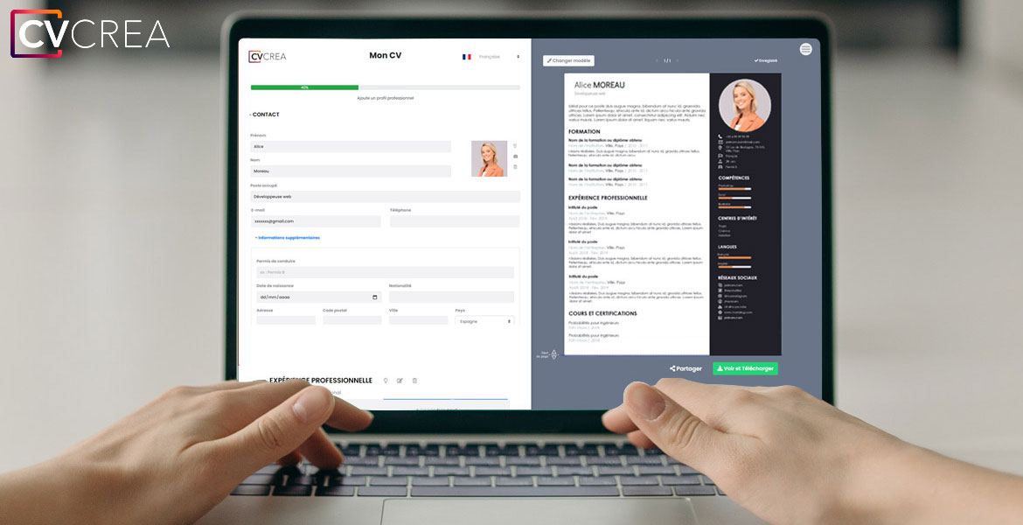](https://app.cvcrea.fr/?utm_source=Word_Doc&utm_medium=Model_CV_Link&utm_campaign=MDC_Downloads) **🡺 Crée et télécharge ton CV en ligne sur :** [**cvcrea.fr**](https://app.cvcrea.fr/?utm_source=Word_Doc&utm_medium=Model_CV_Link&utm_campaign=MDC_Downloads)

Tu auras certainement besoin d’accompagner ton CV d’une **Lettre de motivation** :

* [Exemples de Lettre de Motivation](https://www.modeles-de-cv.com/exemples-lettre-de-motivation/?utm_source=Word_Doc&utm_medium=Model_CV_Link&utm_campaign=MDC_Downloads)
* [+ Modèles de Lettre de Motivation](https://www.modeles-de-cv.com/modeles-lettre-de-motivation/?utm_source=Word_Doc&utm_medium=Model_CV_Link&utm_campaign=MDC_Downloads)

**COPYRIGHT - VEUILLEZ LIRE CE MESSAGE**

©Ces modèles de CV et lettres gratuits sont la propriété d'AZURIUS S.L. Vous pouvez les télécharger et les modifier librement pour votre usage personnel et à des fins non commerciales seulement. Ces modèles, exemples et leurs dérivés ne peuvent en aucun cas être revendus. Ces documents, ou toute partie de ceux-ci ne peuvent être copiés, reproduits, distribués, utilisés ou réaffichés dans d'autres sites web sans le consentement préalable et écrit d’AZURIUS S.L.

N'oubliez pas de supprimer cette information copyright avant de modifier et d'imprimer votre CV. Pour toute question, écrivez à contact@modeles-de-cv.com.

Découvrez plus de modèles de CV sur [www.modeles-de-cv.com](https://www.modeles-de-cv.com/?utm_source=Word_Doc&utm_medium=Model_CV_Link&utm_campaign=MDC_Downloads)